Aquest cap de setmana el Xavi ha fet un munt de coses.

El divendres a la tarda va marxar cap a Talarn amb tota la família dins del cotxe del Pare.

A la nit va sopar a casa del Padrí (que es l’avi del seu pare) i la tieta Adelaida el volia ajudar a menjar la SOPA però el Xavi se la va menjar tot SOL.
Desprès de sopar va tocar el piano del Padrí i es va banyar abans d’anar a dormir.
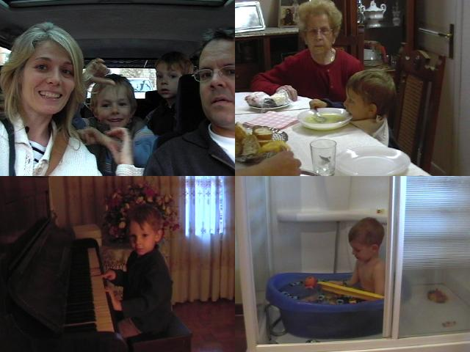

El dissabte al matí desprès d’esmorzar el Xavi va anar a la perruqueria i es va tallar el cabell. L’Arnau, que es el seu germà gran, també se’l va tallar.

A la tarda va anar a la fira de Tremp que és el poble del costat de Talarn, va jugar molt amb els seus amics SERGI i MARC. També van pujar als “caballitos”.

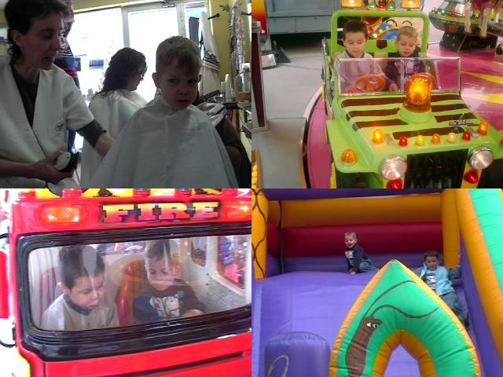

Com que estava molt cansat, el diumenge es va quedar a casa cuidant les floretes i jugant amb les seves joguines i les peces de construcció.

A la tarda va anar a berenar i a jugar al parc de La Font de Caps

Va jugar una estoneta a la banyera abans de sopar

Al vespre van tornar a pujar al cotxe tota la família per tornar cap a Barcelona.

